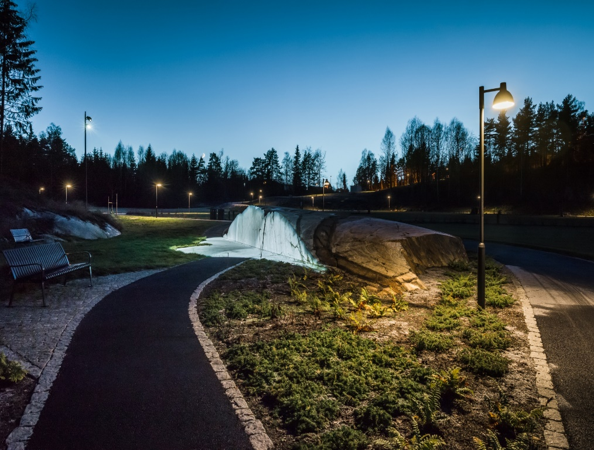 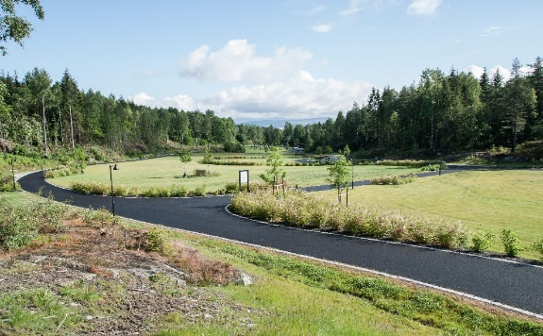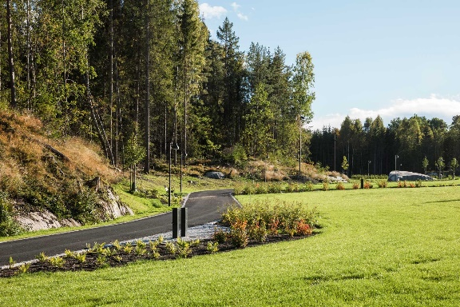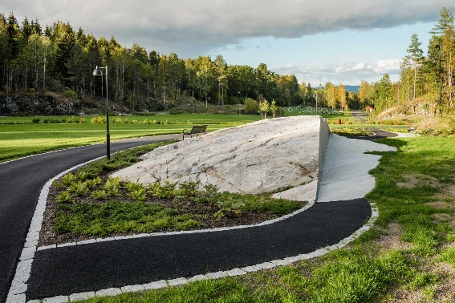

Prosjektering og etablering av utvidelse av kirkegård:

Dette var en totalentreprise vi utførte for Nesodden Kirkelig Fellesråd i perioden 2014-2015. I begynnelsen av prosjektet måtte vi gjøre store endringer i terreng og grunnarbeidene, før vi etablerte komplett VA i området. Det ble også installert drenering i området, før interne veier og plasser ble laget. En fjellknaus ble vaiersaget vertikalt og horisontalt for å plass til navneskilt. I tilknytning til dette minnesmerket ble det satt av et areal i skogkanten som var beregnet for urnegraver. Fjellknausen / minnesmerket har fått en spesialtilpasset belysning som kun lyser opp de sagete flatene. Det er gjennomgående brukt enkle og solide materialer som kanter av storgatestein, felt med smågatestein og asfalt. Møbler og annet utstyr er av sort stål.

Vegetasjonen er i hovedsak plassert langs veien for unngå for mye oppdeling av området. Det ble også etablert flere vannposter, nytt klokketårn og egen WC-bygning.

**Nøkkelinfo:**

Oppdragsgiver: Nesodden Kommune

Kontraktsform: Totalentreprise

Kontaktperson: Follo Prosjekt AS

v/ Geir Wiger

År: 2014-2015

Prosjekterende: Grindaker AS Landskapsarkitekter v/Mette Melbye

Prosjektleder: Aslak Østvaag

Anleggsleder: Thor Gunnar Iversen

Formann: Hagen Maskin

v/Steffen Brevig

Verdi: 18,2 M NOK

**Prosjektreferanse:**

**Nesodden kirkegård**